위기상황 지역 인력 이동수단 비교 시뮬레이션 보고서
Current project status (2026-05-09): `final_study_ready=false`. Ready gates are `3/15` (`real_input_smoke`, `structured_disruptions`, `policy_alternatives`), blocked gates are `12/15`, and formal acceptance is `0/12` ready. This document is current-state or review support only; it does not create formal approval, calibrated real-world results, or operational routing guidance.
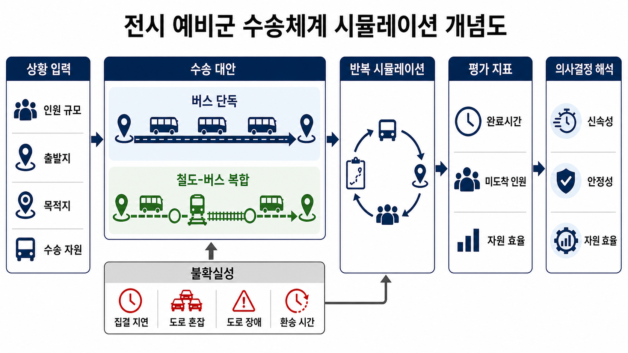

요약
이 보고서는 지역적 교통 장애가 발생했을 때 많은 인원을 정해진 시간 안에 집결지에서 목적지 권역으로 이동시키는 문제를 다룬다. 특정 현장 이동 경로를 제시하려는 문서가 아니라, 위기상황 인력 이동계획을 세울 때 어떤 조건이 성과를 좌우하는지 비교하기 위한 의사결정 지원 보고서다.
비교 대상은 다음 두 방식이다.
- 버스 단독 수송: 집결지에서 목적지 권역까지 도로를 이용해 직접 이동하는 방식
- 철도-버스 복합 수송: 집결지에서 철도 접근 거점까지 버스로 이동하고, 철도 구간을 지난 뒤 목적지 권역까지 다시 버스로 이동하는 방식
최신 모형은 단순한 평균 이동시간 비교가 아니라, 실제 계획 검토에서 중요한 요소들을 함께 고려한다. 차량 대수, 배차 간격, 회차 시간, 지각자 처리 방식, 도로 혼잡, 도로 장애, 환승 시간, 목적지 미도착 인원, 자원 사용 효율을 함께 반영했다. 또한 일부 인원이 제한 시간 안에 도착하지 못하는 경우를 별도로 표시하여, 겉보기 완료시간만으로 잘못 판단하지 않도록 했다.
현재 기본 결과는 아직 보정된 실제 지역 실험이 아니다. 기존 추상 네트워크와 가정된 운용 조건에서는 버스 단독 방식이 시간 측면에서 더 빠르고 안정적인 경향을 보였다. 반면 복합 수송은 일부 자원 효율 지표에서 장점이 있지만, 철도 접근 도로와 마지막 도로 구간이 막히거나 약해질 때 성과가 크게 나빠졌다. 따라서 이번 결과는 “복합 수송이 항상 유리하다” 또는 “버스 단독이 항상 유리하다”는 결론이 아니다. 현재 입력과 가정에서 나타난 조건부 결과로 이해해야 한다.
현재 최종 연구 준비 상태도 아직 `false`다. 최종 연구 게이트 15개 중 3개만 준비 상태이고 12개는 막혀 있으며, 형식적 승인 대상 12개 중 준비 완료된 것은 0개다. 검증 전략 준비표와 도로망 규모 전략 준비표는 구현되었지만, 둘 다 검토 항목을 정리하는 자료일 뿐 승인 기록이 아니다. 따라서 현재 산출물은 보정된 실제 지역 성과나 운영 경로계획으로 제시하면 안 된다.
연구 배경
재난, 대규모 행사 대응, 공공 안전 위기, 지역 기반 비상계획처럼 많은 인원을 짧은 시간 안에 이동시켜야 하는 상황에서는 도로, 철도, 차량, 인력, 환승 거점이 동시에 제약을 받는다. 일부 도로가 막히거나 용량이 줄어들 수 있고, 평소보다 교통량이 많아질 수 있으며, 모든 인원이 정시에 집결한다고 가정하기도 어렵다.
이런 상황에서는 단순히 “가장 짧은 거리”나 “평균 이동시간”만 비교해서는 충분하지 않다. 어떤 수송 방식이 장애 상황에서 얼마나 버티는지, 일부 지각자를 기다리는 것이 전체 성과에 도움이 되는지, 차량과 철도 자원을 얼마나 효율적으로 쓰는지까지 함께 봐야 한다.
특히 철도-버스 복합 수송은 장거리 구간의 도로 부담을 줄일 수 있지만, 그 장점은 조건부다. 철도 접근 도로, 역 주변 처리 능력, 열차 운행 간격, 환승 처리, 마지막 도로 구간, 차량 가용성이 함께 맞아야 한다. 이 보고서의 핵심 관점은 복합 수송을 절대적으로 좋거나 나쁘게 판단하는 것이 아니라, 어떤 조건에서 강하고 어떤 조건에서 취약한지 확인하는 것이다.
비교한 수송 방식
버스 단독 수송
버스 단독 수송은 가장 직관적인 방식이다. 모든 인원이 집결지에서 버스를 타고 도로망을 통해 목적지 권역까지 이동한다. 이 방식의 장점은 환승이 없고 절차가 단순하다는 점이다. 집결지에서 바로 목적지로 이동하므로 중간 단계에서 생기는 대기나 환승 손실이 작다.
다만 이 방식은 도로 상황에 크게 의존한다. 주요 도로가 막히거나 용량이 떨어지면 우회가 필요하고, 우회 경로마저 부족하면 일부 인원이 제한 시간 안에 도착하지 못할 수 있다. 차량 대수와 회차 시간이 부족하면 배차 지연도 빠르게 커질 수 있다.
철도-버스 복합 수송
복합 수송은 집결지에서 철도 거점까지 버스로 이동한 뒤, 철도를 이용해 중장거리 구간을 이동하고, 마지막으로 목적지 권역까지 버스로 이동하는 방식이다. 이 방식의 기대 장점은 철도 구간의 대량 수송 능력이다. 도로 혼잡이 심할 때 철도가 안정적으로 작동한다면 전체 도로 차량 부담을 줄일 수 있다.
그러나 복합 수송은 단계가 많다. 집결지에서 철도 거점까지 가는 버스, 환승, 열차 대기, 철도 수송, 마지막 도로 이동이 모두 맞물려야 한다. 특히 철도에 접근하는 도로 또는 마지막 도로 구간이 단일 경로에 가까우면, 그 구간의 장애가 전체 성과를 크게 흔들 수 있다.
모형에 반영한 현실적 요소
이번 시뮬레이션의 기본 결과는 수송 방식의 구조적 차이를 보기 위해 작은 추상 네트워크를 사용했다. 실제 서울 도로망 전체를 그대로 반영한 것은 아니며, 두 수송 방식이 어떤 조건에서 달라지는지 비교하기 위한 통제된 실험 환경이다.
반영한 주요 요소는 다음과 같다.
- 집결 인원의 도착 지연
- 정시에 출발하는 방식과 일정 조건까지 기다리는 방식
- 차량 대수와 회차 시간에 따른 배차 지연
- 도로 교통량 증가에 따른 통행시간 증가
- 도로의 완전 차단 또는 용량 저하
- 철도 구간의 정해진 운행 간격과 수송 능력
- 환승에 필요한 기본 시간과 인원 증가에 따른 추가 지연
- 제한 시간 안에 도착하지 못한 인원
- 차량과 열차를 얼마나 효율적으로 사용했는지 보여주는 자원 지표
가장 중요한 개선점은 “도착한 사람만 태우고 출발한다”는 수송 운영의 기본 원칙을 반영한 것이다. 예전 단순 모형처럼 한 묶음의 마지막 사람이 올 때까지 모든 차량이 기다리는 방식이 아니라, 정해진 출발 시각에 도착한 인원을 태우고, 늦게 온 인원은 다음 차량으로 넘긴다. 일정 시간 기다리는 정책도 별도로 비교할 수 있게 했다.
실험 설계
실험은 크게 두 단계로 나누어 진행했다.
1단계: 도로 혼잡과 장애 상황 비교
1단계에서는 도로 혼잡이 커지고 도로 장애 가능성이 높아질 때 두 수송 방식의 성과가 어떻게 달라지는지 살폈다. 또한 기본 네트워크와 경로 중복성을 보정한 네트워크를 함께 비교했다.
이 단계에서는 총 8,400개의 짝지은 비교 실험을 수행했다. 두 수송 방식은 같은 무작위 상황을 공유하도록 하여, 우연한 차이보다 수송 방식 자체의 차이가 더 잘 드러나도록 했다.
이때 사용한 네트워크는 두 종류다.
- 기본 구조: 현재 추상 네트워크의 기본 비교 조건
- 경로 중복성 보정 구조: 버스 단독과 복합 수송의 우회 가능성을 더 공정하게 맞춘 조건
추가로 라스트마일 경로를 더 보강한 구조와 버스 경로를 단순화한 구조도 정의되어 있지만, 이번 기본 결과에는 포함하지 않았다. 이 두 구조는 향후 추가 민감도 분석에 사용할 수 있다.
2단계: 지각과 출발 정책 비교
2단계에서는 집결 인원이 늦게 도착하는 정도와 출발 정책의 차이를 비교했다. 모든 인원이 정시에 모이지 않는 상황에서 바로 출발하는 것이 좋은지, 일정 시간 기다리는 것이 좋은지를 살펴보는 단계다.
이 단계에서는 총 840개의 짝지은 비교 실험을 수행했다. 결과는 시간 성과뿐 아니라 목적지에 도착하지 못한 인원, 자원 사용 효율까지 함께 해석했다.
평가 기준
이번 보고서에서는 하나의 숫자만으로 성과를 판단하지 않았다. 특히 일부 인원이 제한 시간 안에 도착하지 못하는 경우에는 단순 완료시간이 오히려 좋은 것처럼 보일 수 있기 때문이다.
평가에 사용한 핵심 기준은 다음과 같다.
- 전체 수송이 끝나는 시간
- 제한 시간 안에 도착한 인원의 비율
- 제한 시간 안에 도착하지 못한 인원
- 미도착 인원을 벌점으로 반영한 완료시간
- 도로 차량 운행시간 대비 수송 인원
- 전체 수송 수단 운행시간 대비 수송 인원
이 기준을 함께 보아야 실제 수송계획에 가까운 판단을 할 수 있다. 예를 들어 어떤 방식이 평균적으로 빠르더라도, 일부 인원을 자주 남긴다면 안정적인 방식이라고 보기 어렵다. 반대로 시간이 조금 더 걸리더라도 자원 효율이 높거나 장애 상황에서 안정적이라면 특정 조건에서 의미가 있을 수 있다.
주요 결과
주요 결과는 한 문장으로 요약하면 “버스 단독은 더 빠르고, 복합 수송은 자원 효율에서 장점이 있으나 연결 구간의 취약성에 민감하다”이다. 따라서 시간만 볼 때와 자원 효율까지 함께 볼 때의 판단이 달라질 수 있다.
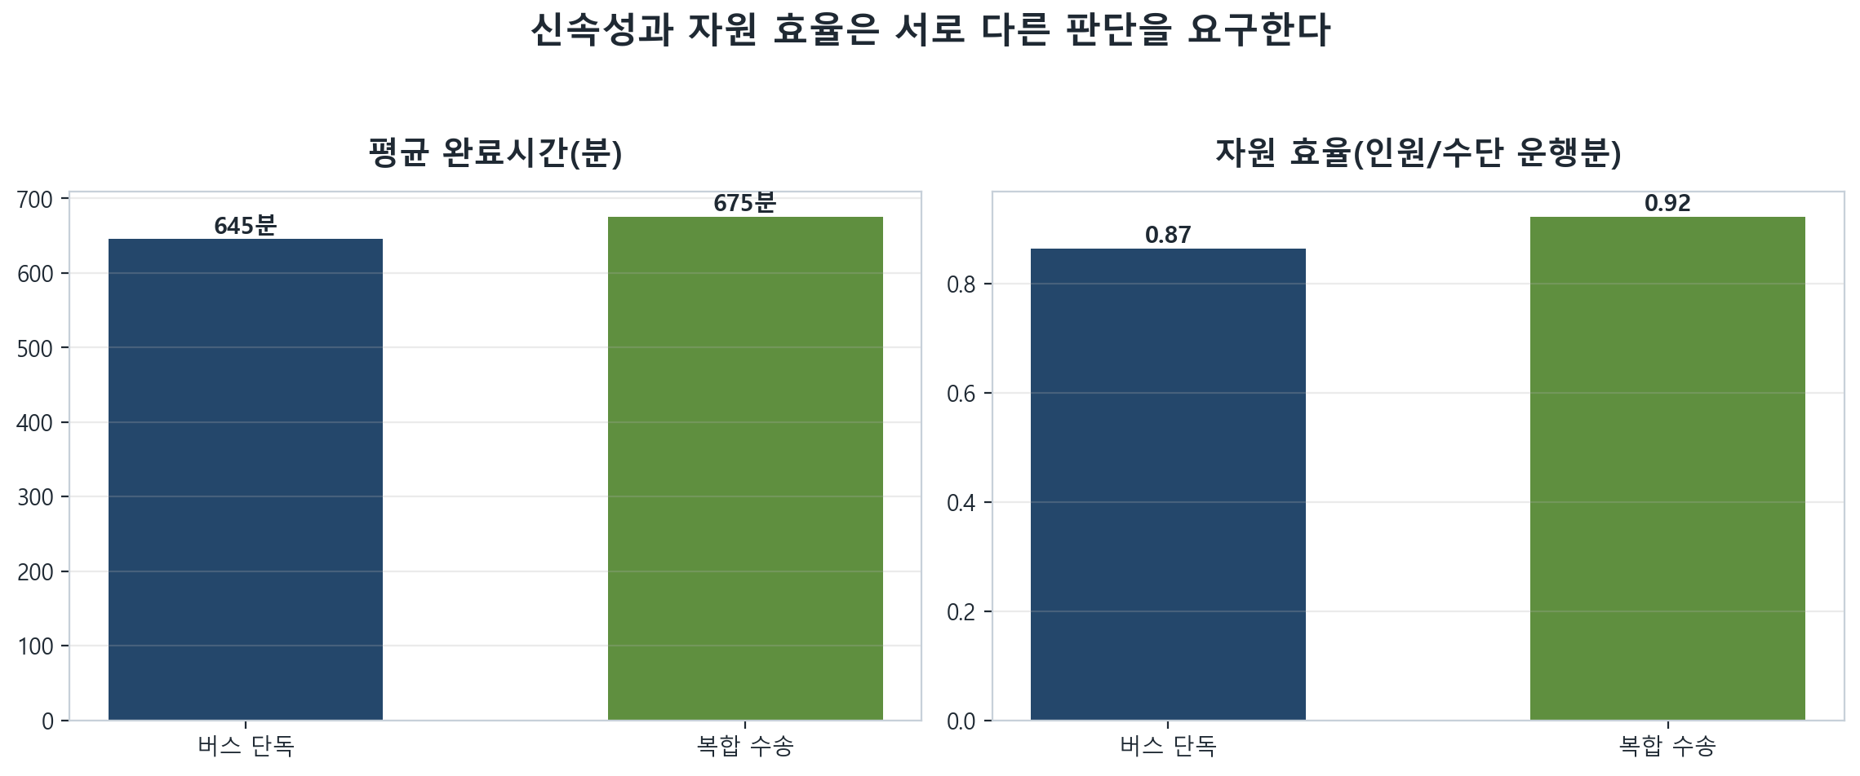
그림 1. 시간과 자원 효율의 핵심 비교

기본 구조에서의 결과
현재 기본 구조에서는 버스 단독 수송이 시간 측면에서 더 유리했다. 특히 도로가 완전히 차단되는 상황을 고려하면, 복합 수송은 철도 접근 구간 또는 마지막 도로 구간의 취약성이 크게 드러났다.
가장 강한 장애 조건에서는 복합 수송에서 제한 시간 안에 도착하지 못하는 인원이 더 많이 발생했다. 이 경우 단순 완료시간만 보면 상황을 제대로 설명할 수 없기 때문에, 미도착 인원을 벌점으로 반영한 기준을 함께 사용했다.
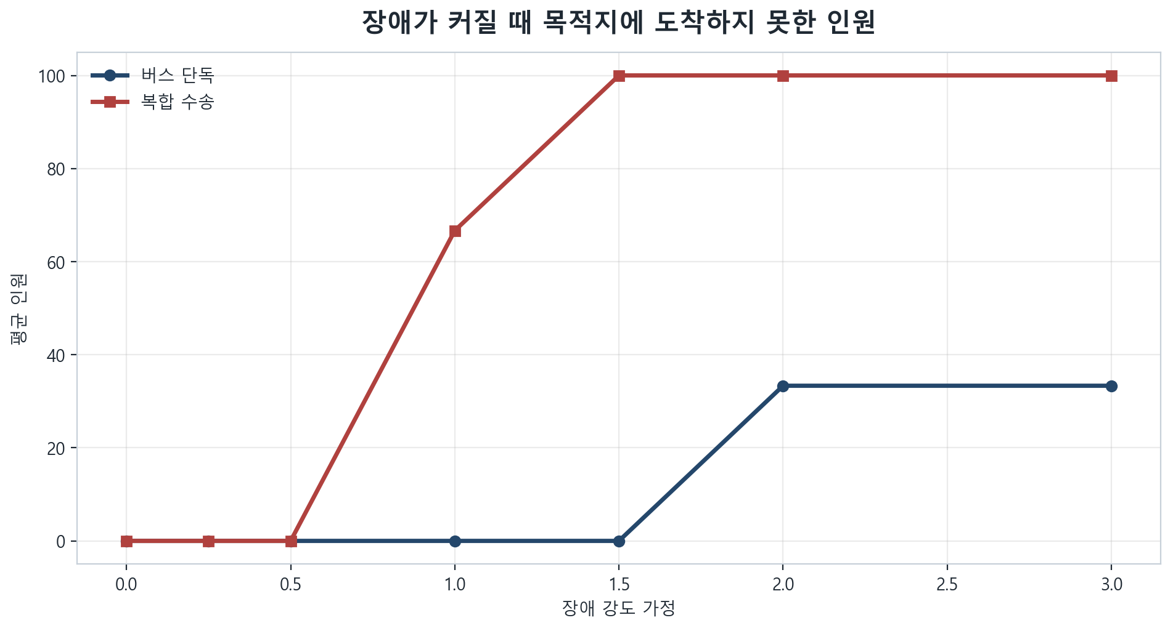
그림 2. 장애 강도에 따른 미도착 인원 변화

기본 구조에서 복합 수송이 불리하게 나온 핵심 이유는 철도 자체가 느려서라기보다, 철도 전후의 도로 구간이 병목이 되었기 때문이다. 철도는 많은 인원을 한 번에 이동시킬 수 있지만, 철도에 접근하고 철도에서 목적지 권역까지 이동하는 구간이 막히면 전체 체계의 장점이 줄어든다.
경로 중복성을 보정한 구조에서의 결과
경로 중복성을 더 공정하게 맞춘 구조에서는 극단적인 미도착 문제가 크게 줄었다. 두 수송 방식 모두 대부분의 실험에서 제한 시간 안에 목적지 권역까지 수송을 완료했다.
그럼에도 현재 기본 운용 조건에서는 버스 단독 수송이 평균적으로 약 30분 정도 빠른 경향을 보였다. 이는 환승과 철도 대기, 마지막 도로 이동이 합쳐진 복합 수송의 구조적 시간이 버스 단독의 직접 이동보다 길게 작용했기 때문이다.
자원 효율 측면의 결과
시간 성과와 달리, 자원 효율에서는 복합 수송이 더 나은 모습을 보이는 경우가 있었다. 철도는 한 번에 많은 인원을 이동시킬 수 있으므로, 전체 수송 수단의 운행시간 대비 수송 인원 측면에서 장점이 나타날 수 있다.
따라서 결과는 단순히 “버스가 좋다” 또는 “복합 수송이 좋다”로 정리할 수 없다. 시간 중심 의사결정에서는 버스 단독이 유리하게 보였고, 자원 효율이나 도로 부담 분산까지 함께 본다면 복합 수송의 장점도 존재한다.
출발 정책 비교
현재 기본 장애 조건에서는 출발 정책의 차이보다 도로 장애와 라스트마일 병목의 영향이 더 컸다. 일부 인원을 기다리는 정책이 의미 있는 차이를 만들 수는 있지만, 도로 구간이 막혀 목적지 권역까지 가지 못하는 상황에서는 그 효과가 제한적이었다.
이는 출발 정책이 중요하지 않다는 뜻이 아니다. 오히려 출발 정책의 효과를 제대로 평가하려면, 먼저 접근 도로와 마지막 도로 구간의 장애 가정을 더 현실적으로 보정해야 한다는 뜻이다.
해석
이번 결과에서 가장 중요한 메시지는 다음과 같다.
첫째, 복합 수송의 성과는 철도 구간만으로 결정되지 않는다. 철도가 아무리 안정적이고 대량 수송에 유리하더라도, 철도까지 가는 길과 철도에서 목적지 권역까지 가는 길이 취약하면 전체 성과가 크게 낮아진다.
둘째, 버스 단독 수송은 단순하고 빠르지만 도로 의존성이 높다. 현재 기본 조건에서는 버스 단독이 더 빠르게 나타났지만, 실제 도로망에서 주요 도로가 더 심하게 손상되거나 우회가 제한된다면 결과는 달라질 수 있다.
셋째, 미도착 인원은 반드시 별도로 보아야 한다. 제한 시간 안에 도착하지 못한 인원이 있는 경우, 단순 완료시간은 의사결정에 충분하지 않다. 실제 계획 관점에서는 일부 인원이 도착하지 못하는 것이 전체 수송시간보다 더 심각한 문제가 될 수 있다.
넷째, 현재 결과는 추상 모형의 결과다. 실제 도로망, 실제 차량 가용량, 실제 철도 운행 조건, 실제 기관별 운영 절차를 반영한 예측으로 바로 사용해서는 안 된다. 다만 어떤 요인이 결과를 좌우하는지 확인하는 실험 틀로는 의미가 있다.
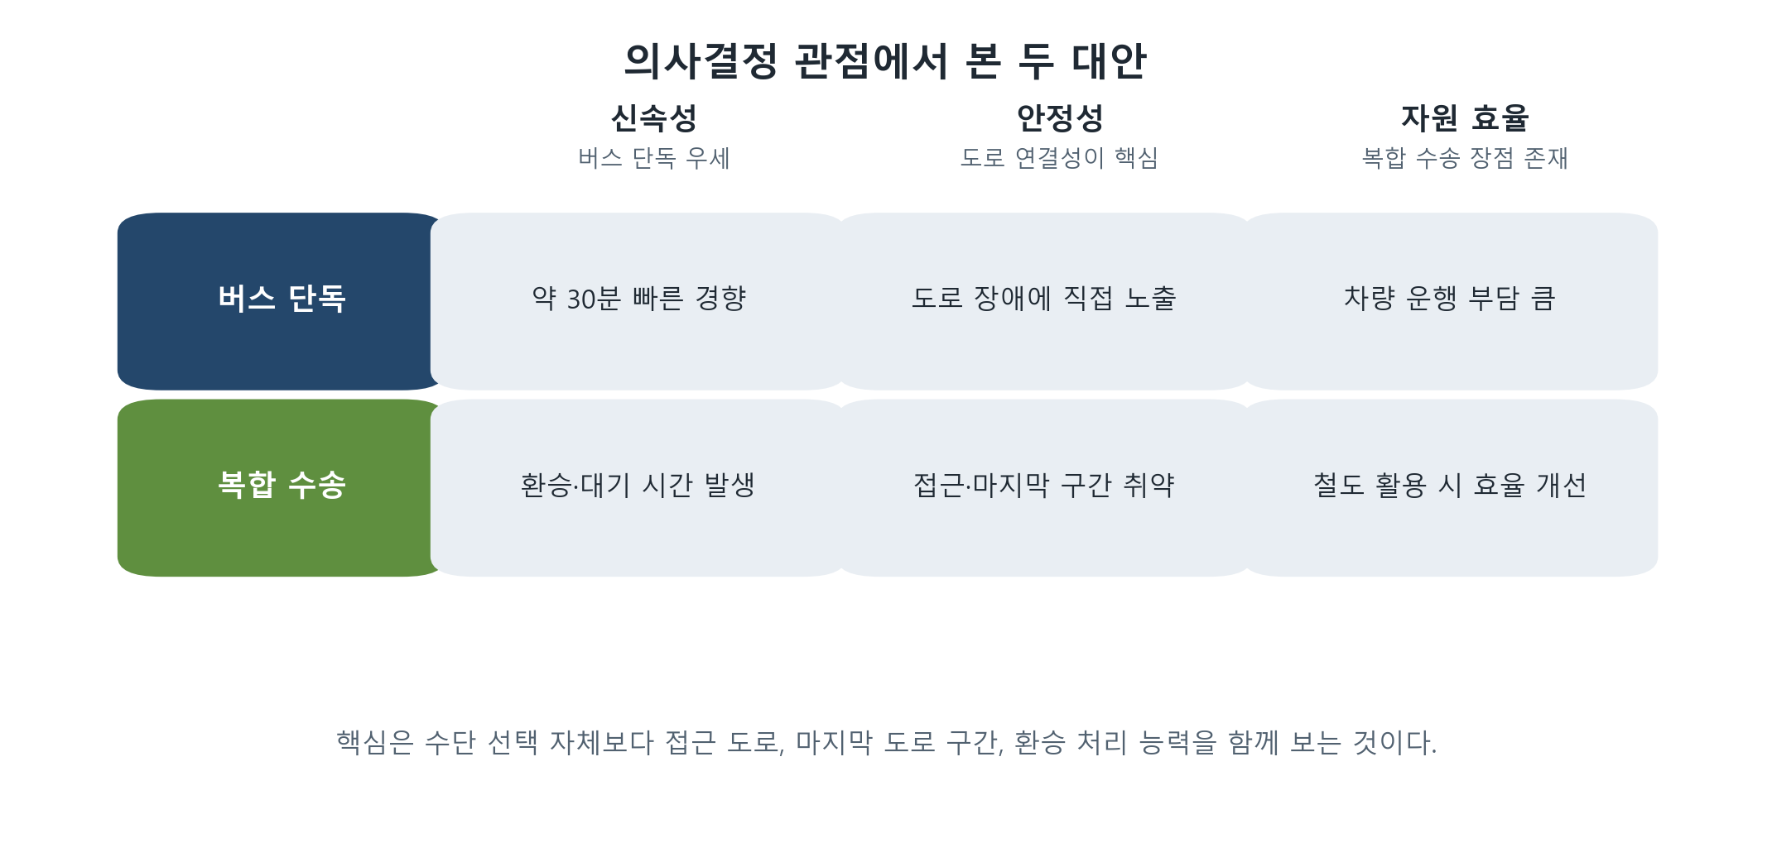
그림 3. 의사결정 관점 요약

한계
이번 보고서의 한계는 분명하다.
- 현재 본문 결과는 실제 도로망 전체가 아니라 작은 추상 네트워크를 사용했다.
- 도로 용량, 차량 대수, 회차 시간, 환승 시간은 실제 자료로 보정된 값이 아니다.
- 철도 장애와 철도 운행 제한은 기본 결과에서 충분히 반영되지 않았다.
- 도로 장애 확률과 용량 저하 수준은 민감도 분석을 위한 가정이다.
- 결과는 현재 설정한 약 1,000명 규모의 단일 수송 상황에 대한 것이다.
- 추가로 정의된 일부 네트워크 구조는 이번 기본 결과에 포함하지 않았다.
- 최종 연구 준비 상태는 `false`이며, 15개 게이트 중 3개만 준비 상태이고 12개는 막혀 있다.
- 형식적 승인 준비 상태는 12개 중 0개이며, 검토표와 템플릿을 승인으로 간주해서는 안 된다.
- 검증 전략 준비표와 도로망 규모 전략 준비표는 구현되었지만, 실제 검증 승인이나 도로망 규모 승인 기록을 대신하지 않는다.
따라서 이번 결과는 최종 운용 지침이 아니라, 다음 분석을 위한 기준선으로 보아야 한다.
현재 추가 구현 상태
보고서의 기본 결과는 여전히 추상 네트워크 기반 결과이다. 다만 이후 작업을 통해 실제 지역 자료로 확장하기 위한 틀은 일부 구현되었다. 공개 좌표를 사용한 비민감 시범 지역을 만들고, 지도 기반 도로망을 시뮬레이션 입력으로 바꾸는 절차, 주요 변수의 출처를 구분하는 표, 도로 경로의 기본 타당성 점검, 구조화된 장애 시나리오, 정책 대안, 민감도 분석, 결과 그림과 표 생성 절차를 추가했다.
현재 시범 입력은 공개 지도 기반 도로망 스냅샷에서 출발한다. 원본 캐시에는 13,268개 노드와 28,947개 도로 연결 정보가 있으며, 보행자·자전거·공사·서비스 전용 성격의 도로를 제외한 뒤 시뮬레이션용 도로망은 4,608개 노드와 9,148개 연결로 정리된다. 현재 반복 실험은 이 전체 도로망을 모두 사용하는 단계가 아니라, 주요 이동 흐름을 빠르게 검토하기 위해 118개 노드와 174개 연결로 이루어진 축약 분석 구간을 사용한다.
이 축약 분석 구간이 최소한 기본 이동 흐름을 유지하는지는 별도로 확인했다. 현재 핵심 도로 이동 세 구간, 즉 집결지에서 목적지 방향, 집결지에서 철도 접근 거점 방향, 철도 하차 거점에서 목적지 방향의 기본 최단시간 경로는 전체 도로망에서 계산한 경로와 축약 구간에서 계산한 경로가 일치한다. 추가로 전체 도로망에서 가능한 차선의 대체 경로 후보도 비교했는데, 기본 1순위 경로는 보존되지만 그다음 대체 경로 후보들은 축약 구간에 모두 보존되어 있지는 않았다. 이에 대한 개선 후보로 주요 세 구간별 상위 3개 경로 후보를 모두 포함하는 다중 통로 그래프도 만들었다. 이 후보 그래프는 164개 노드와 246개 연결로 구성되며, 현재 진단에서는 상위 경로 후보 9개가 모두 보존된다. 또한 이 후보 그래프를 사용하는 별도 시범 실행도 만들어 32개 원자료 행과 16개 요약 행을 생성했고, 같은 7개 정책·9개 시나리오·30개 시드 설계의 전체 프로파일 후보 실행도 만들어 1,890개 원자료 행과 63개 요약 행을 생성했다. 다만 이 후보는 향후 그래프 선택 방식을 검토하기 위한 개선 경로일 뿐, 아직 최종 연구 방법으로 승인된 것은 아니다. 따라서 이 검토는 기본 경로와 대체 경로 누락 가능성을 투명하게 보여주는 단계이며, 가능한 모든 우회도로, 실제 교통 배정, 정체의 전파, 재난 노출, 현장 우회 운용까지 검증했다는 뜻은 아니다.
도로 입력을 보강하기 위한 검토표도 만들었다. 이 표는 주거도로, 간선도로, 보조 연결도로 등 10개 도로 등급에 대해 현재 가정된 속도, 용량, 장애 가능성을 한눈에 검토하도록 돕는다. 또한 공개 지도 캐시에 들어 있는 제한적인 `maxspeed` 태그를 도로 등급별로 요약한 후보 표도 만들었다. 현재 이 후보 표는 10개 도로 등급 중 5개 등급에서만 관측된 속도 태그를 포함하므로, 실제 속도 보정값이 아니라 검토 우선순위를 정하기 위한 참고 자료다. 용량 검토를 위해 `lanes` 태그도 별도 후보 표로 확인했지만, 현재 캐시에서는 시뮬레이션에 쓰는 10개 도로 등급 모두에서 해석 가능한 차로 수 태그가 발견되지 않았다. 따라서 도로 용량은 여전히 실제 교통량, 기관 기준, 외부 경로 기준 또는 전문가 검토로 보강해야 하는 핵심 약점이다.
이 세 가지 도로 검토 결과를 합친 통합 도로 입력 검토 패킷도 추가했다. 이 패킷은 속도, 용량, 장애 가능성, 초안 보정값의 근거 상태를 10개 도로 등급별로 한 표에서 보여준다. 현재 10개 행 모두는 최종 연구 주장에 약한 상태로 표시되며, 보정 완료 자료가 아니라 다음 검토 순서를 정하기 위한 도구다.
또한 이 검토를 실제 자료 수집으로 이어가기 위한 도로 근거 자료 요청표도 추가했다. 이 표는 자유속도, 도로 용량, 배경 교통량, 장애 확률, 검토된 도로 등급 보정값 적용을 위해 어떤 외부 자료나 검토 결정이 필요한지 5개 항목으로 정리한다. 이 표 역시 보정값 자체가 아니라, 다음 단계에서 어떤 자료를 확보해야 도로 입력의 신뢰도를 높일 수 있는지 알려주는 체크리스트다.
또한 주요 입력 변수 29개를 대상으로 근거 검토표를 만들었다. 이 표는 어떤 변수가 공개자료, 문헌, 기관 자료, 외부 기준, 전문가 가정, 민감도 가정 중 어디에 가까운지 정리하고, 현재 최종 연구 주장에 약한 변수 25개를 우선 검토 대상으로 표시한다. 이 표는 보정 완료 자료가 아니라 다음 보강 작업의 우선순위를 정하기 위한 검토 도구다.
이어 수요 규모, 집결 지연, 차량 대수와 수송 능력, 배차와 회차, 환승 지연, 장애 시나리오, 배경 교통량과 혼잡식처럼 도로·철도 외에도 결과에 영향을 주는 공통 변수의 자료 요청표도 만들었다. 이 표는 6개 항목으로 어떤 자료나 검토 결정이 있어야 주요 가정을 강화할 수 있는지 정리하며, 역시 실제 보정값이나 승인 자료가 아니라 다음 근거 수집을 위한 안내표다.
철도 입력에 대해서도 별도의 통합 검토 패킷을 만들었다. 이 패킷은 역 식별자 연결, 운행 간격, 철도 이동시간, 수송 능력, 운행 시간대, 이용 가능성 가정, 시간표·GTFS·최단경로 자료를 붙일 수 있는 절차를 한 표에서 보여준다. 현재 역 식별자 연결은 공개 역 자료로 확인되어 있지만, 운행 간격과 철도 이동시간은 아직 검토된 시간표나 GTFS 또는 최단경로 캐시에서 산출된 값이 아니다. 따라서 철도 관련 값도 보정 완료 자료가 아니라 다음 근거 수집 대상을 명확히 하는 검토 도구로 보아야 한다.
추가로 철도 시간 근거를 실제로 만들기 위해 필요한 자료 요청표도 만들었다. 이 표는 공공 API 키가 필요한 시간표·최단경로 요청, 검토된 GTFS 파일이 필요한 경우, 수송 능력 근거, 철도 지연 또는 일부 이용 불가 시나리오를 각각 어떤 자료와 명령으로 준비해야 하는지 정리한다. 이 표 역시 실제 시간표 값을 담은 자료가 아니라, 다음 수집 작업을 정확히 지정하기 위한 체크리스트다.
시범 실험 산출물도 별도로 생성되어 있다. 현재 전체 시범 실행 결과는 1,890개 행과 63개 요약 행으로 정리되어 있으며, 반복 실행에 따른 불확실성을 보기 위한 지표별 신뢰구간 표 819개 행과 버스 단독 대비 정책 차이 신뢰구간 표 702개 행도 추가로 만들었다. 다중 통로 후보 그래프를 사용한 검토용 소규모 실행은 32개 행과 16개 요약 행으로 따로 정리되어 있고, 이 소규모 후보에 대해서도 지표별 신뢰구간 표 208개 행과 정책 차이 신뢰구간 표 156개 행을 만들었다. 같은 후보 그래프의 전체 프로파일 실행은 1,890개 행과 63개 요약 행으로 정리되어 있으며, 지표별 신뢰구간 표 819개 행과 정책 차이 신뢰구간 표 702개 행을 추가로 만든 검토용 산출물이다. 정책과 장애 시나리오에 대한 Morris 민감도 분석 산출물은 4,320개 원자료 행과 7,056개 요약 행으로 정리되어 있다. 또한 주요 도로 구간에서 한 연결을 제거했을 때 우회가 가능한지 확인하는 접근성 손실 진단도 127개 행으로 생성되어 있고, 그중 22개 경우는 해당 연결 제거 시 도로 경로가 끊어지는 것으로 나타난다. 이 숫자는 재현성과 감사 가능성을 보여주는 산출물 규모이지, 실제 지역 성과가 보정되었다는 뜻은 아니다.
Morris 민감도 분석 결과를 바로 최종 주장으로 쓰지 않도록 별도의 민감도 검토표도 추가했다. 이 검토표는 Morris 결과 파일의 행 수가 맞는지, 비어 있거나 계산할 수 없는 민감도 지수가 있는지, 영향이 0으로 나온 행을 어떻게 해석해야 하는지, 현재 결과가 축약 도로망에서 나온 것인지, Morris 분석만으로 충분한지 또는 Sobol 분석이 더 필요한지를 6개 항목으로 정리한다. 현재 이 검토표는 168개 행에서 민감도 지수 검토가 필요하고, 4,272개 행에서 `mu_star` 값이 0으로 나온다는 점을 표시한다. 이 표는 민감도 분석을 승인하는 자료가 아니라, 최종 논문이나 보고서에서 어떤 값을 사용할 수 있고 어떤 값은 더 검토해야 하는지 정리하기 위한 감사용 도구다.
현재 도로망 축약 방식에 대해서도 별도의 검토표를 만들었다. 이 검토표는 현재 118개 노드와 174개 연결로 구성된 축약 분석 구간, 164개 노드와 246개 연결로 구성된 다중 통로 후보 그래프, 그리고 4,608개 노드와 9,148개 연결을 가진 전체 버스 통행 가능 그래프를 한 표에서 비교한다. 이 표는 최종 연구에서 어떤 도로망 규모를 사용할지 결정하기 위한 검토 도구이며, 그 자체가 축약 방식의 타당성을 승인하거나 실제 지역 성과를 보정한다는 뜻은 아니다.
검증 자료에 대해서도 별도의 검토표를 추가했다. 이 표는 내부 경로 타당성 점검, 오프라인 기준 경로 비교, 선택적으로 저장된 OSRM 기준 경로 비교, 접근성 손실 진단, 검증 요약문의 한계 표현, 그리고 최종 기준 경로 전략을 6개 항목으로 나누어 정리한다. 현재 내부 경로 점검은 21개 행 중 19개가 통과하고 2개가 경고이며, 오프라인 기준 비교는 3개 중 2개가 통과하고 1개가 경고이다. 선택적으로 저장된 OSRM 비교는 3개가 모두 통과하지만, 외부 공개 라우터 스냅샷이므로 그대로 실측 정답으로 볼 수는 없다. 이 검토표도 검증 승인을 뜻하지 않으며, 최종 연구에서 어떤 기준 경로 검증 방식을 채택할지 정하기 위한 검토 도구다.
추가로 검증 전략 준비표, 도로망 규모 전략 준비표, 민감도 전략 준비표, 실험 전략 준비표도 구현되어 있다. 검증 전략 준비표는 7개 행에서 3개 차단 항목과 4개 사람 검토 항목을 나누어 보여주고, 도로망 규모 전략 준비표는 5개 행에서 2개 차단 항목과 3개 사람 검토 항목을 보여준다. 민감도 전략 준비표는 7개 행에서 5개 차단 항목과 2개 사람 검토 항목을 보여주며, 실험 전략 준비표는 9개 행에서 4개 차단 항목과 5개 사람 검토 항목을 보여준다. 네 표 모두 검토 순서를 명확히 하기 위한 준비 자료이며, `validation_acceptance.json`, `graph_scale_acceptance.json`, `sensitivity_acceptance.json`, `experiment_acceptance.json` 같은 형식적 승인 기록을 만들거나 대체하지 않는다.
현재 시범 경로는 공개 지도 기반 입력을 사용할 수 있음을 확인하는 단계다. 지도에서 가져온 전체 도로망을 그대로 세부 교통 예측에 사용한 것이 아니라, 분석에 필요한 주요 연결 구간을 추출해 빠르게 반복 실험을 수행하는 구조다. 이 접근은 연구 준비와 모형 검증에는 유용하지만, 최종 논문이나 정책 보고서에서는 이 축약 방식이 적절한지 별도로 검토해야 한다.
이 추가 구현은 실제 지도 기반 연구로 가기 위한 준비 단계이다. 현재 생성된 시범 결과는 전체 실험 결과를 대체하지 않으며, 실제 교통량, 철도 운행, 도로 용량, 재난 또는 장애 자료로 보정된 결과도 아니다. 따라서 이 단계의 의미는 “현실에 가까운 분석을 수행할 수 있는 입력과 검증 구조를 만들었다”는 데 있다. 실제 정책적 결론은 검토된 지도 자료, 보정된 변수, 외부 기준과의 비교, 충분한 반복 실험을 거친 뒤에만 제시해야 한다.
향후 개선 방향
다음 단계에서는 모형을 더 현실적인 의사결정 도구로 발전시키기 위해 다음 작업이 필요하다.
첫째, 현재의 시범 입력을 검토된 실제 지도 기반 네트워크로 보강해야 한다. 공개 지도에서 가져온 도로망의 범위, 도로 종류, 연결성, 주요 거점의 위치가 연구 질문에 맞는지 확인해야 한다.
둘째, 현재 반복 실험에서 사용한 축약된 분석 구간이 최종 연구 방법으로 적절한지 판단해야 한다. 빠른 실험을 위한 임시 축약인지, 또는 권역-통로 단위의 연구 설계로 인정할 수 있는지 명확히 정해야 한다.
셋째, 도로 용량과 혼잡 수준을 실제 자료, 문헌, 외부 경로 기준 또는 전문가 검토로 보정해야 한다. 특히 장애 상황에서 어느 도로가 얼마나 취약한지에 대한 가정이 결과에 큰 영향을 준다.
넷째, 철도 운행 간격, 철도 이동시간, 수송 능력, 역 접근성을 공개 시간표나 GTFS와 같은 자료로 더 강하게 뒷받침해야 한다. 현재는 검토된 정적 GTFS 자료가 확보되면 운행 간격과 역 간 이동시간을 근거 행으로 변환할 수 있는 절차를 추가해 두었지만, 실제 자료가 아직 확정된 것은 아니다. 자료가 부족하면 명확히 가정으로 분류하고 민감도 분석 범위 안에서 다뤄야 한다.
다섯째, 차량 대수와 회차 시간, 운전 인력 가용성 등을 현실적인 계획 조건에 맞게 조정해야 한다. 수송 방식의 성과는 차량이 얼마나 준비되어 있는지에 크게 좌우된다.
여섯째, 환승 시간을 더 현실적으로 다뤄야 한다. 인원 이동, 장비 휴대, 대기 질서, 현장 통제 절차가 포함되면 환승 시간은 단순 이동시간보다 길어질 수 있다.
일곱째, 라스트마일 구간의 우회 가능성을 더 자세히 검토해야 한다. 이번 결과에서 복합 수송의 취약점은 마지막 도로 구간에서 크게 나타났기 때문이다.
여덟째, 도로 장애뿐 아니라 철도 지연, 철도 일부 이용 불가, 역 접근 차단도 별도 시나리오로 검토해야 한다. 현재 모형은 철도가 정상 운행된다는 가정에 가깝다.
아홉째, 민감도 분석 결과를 최종 주장으로 사용하기 전에 입력 범위와 결과 해석을 검토해야 한다. 그래야 어떤 변수의 불확실성이 수송 방식의 우열을 가장 크게 바꾸는지 더 설득력 있게 설명할 수 있다.
결론
현재 모형과 기본 조건에서는 버스 단독 수송이 시간 측면에서 더 빠르고 안정적인 결과를 보였다. 복합 수송은 철도 구간의 대량 수송 능력 덕분에 자원 효율 측면에서 장점이 있지만, 철도 접근 구간과 라스트마일 구간의 도로 취약성이 전체 성과를 제한했다.
따라서 복합 수송을 실제 대안으로 검토하려면, 철도 자체의 수송 능력만 볼 것이 아니라 철도 전후의 도로 연결성, 환승 처리 능력, 마지막 목적지 접근성을 함께 강화해야 한다. 반대로 버스 단독 수송을 선택할 경우에도 도로 장애와 차량 가용성에 대한 대비가 필요하다.
이번 보고서의 가장 중요한 결론은 특정 방식의 절대적 우열이 아니라, 수송 방식의 성과가 어떤 조건에 민감하게 달라지는지를 확인했다는 점이다. 향후 실제 자료를 반영하면 이 모형은 위기상황 지역 인력 이동계획의 대안 비교와 취약점 점검에 활용될 수 있다. 다만 현재 단계에서는 운영 지침이나 실제 현장 예측이 아니라, 더 현실적인 연구로 발전시키기 위한 검증 가능한 분석 틀로 보는 것이 적절하다.

